ТЕХНИЧЕСКОЕ ЗАДАНИЕ
на закупку намоточного станка
- ОБЛАСТЬ ПРИМЕНЕНИЯ
  - Изготовление обмоток статора с количеством параллельных проводников 6 – 26 шт.
Имеющаяся номенклатура – см. приложения А – Г.

- ТЕХНИЧЕСКИЕ ТРЕБОВАНИЯ
  - Станок должен обеспечивать подачу провода одним пучком с 6 – 26 тарных катушек.
  - Станок должен обеспечивать натяжение провода и возможность его регулирования. При намотке не допускается растяжение провода (уменьшение его диаметра).
  - При намотке не допускается нарушение изоляции провода (царапины, оголения провода).
  - При намотке проводники не должны переплетаться друг с другом.
  - Станок должен иметь в необходимом количестве ролики для подачи провода.
  - Подача проводов производится с тарных катушек диаметром 125 мм, 200 мм, 250 мм (максимальный вес катушки в состоянии поставки – 23 кг).
  - Диапазон диаметров проводов 0,1 – 1,32 (размер указан по металлической жиле).
  - Станок должен обеспечивать изготовление секций с минимальными размерами 30х100 мм и максимальными размерами 200х500 мм.

- ОПИСАНИЕ ПРЕДПОЛАГАЕМОГО ТЕХНОЛОГИЧЕСКОГО ПРОЦЕССА
  - Заправить 6 - 26 тарных катушек с проводом в намоточный станок.
  - Протянуть провода через ролики станка, обеспечивая необходимое натяжение.
  - Намотать секцию статора.

Приложение А
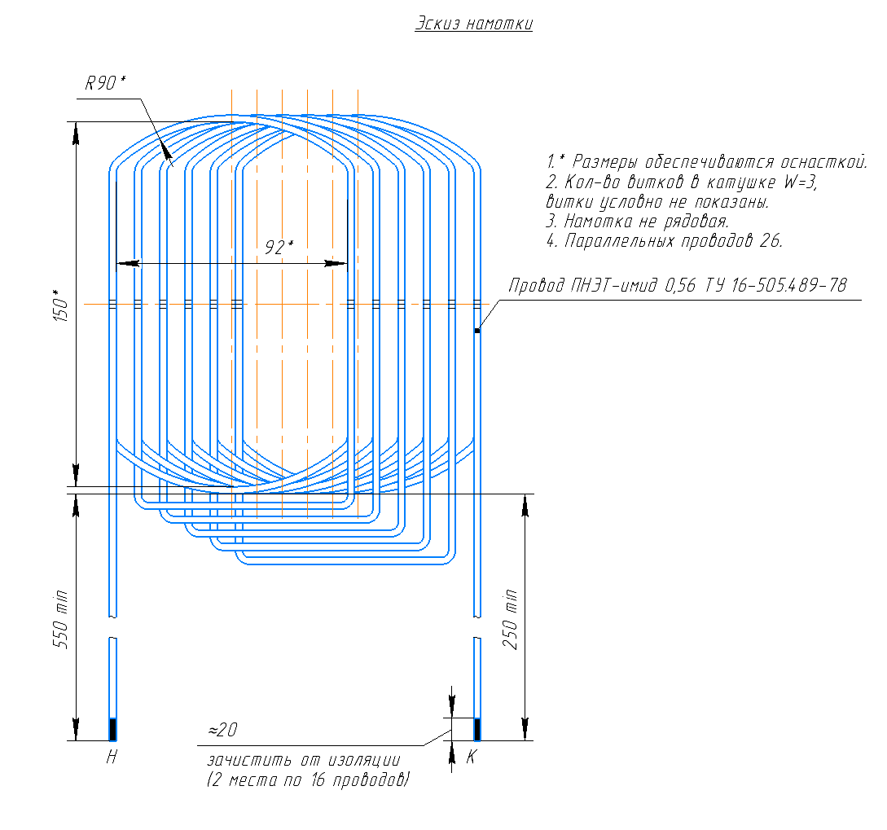

Приложение Б
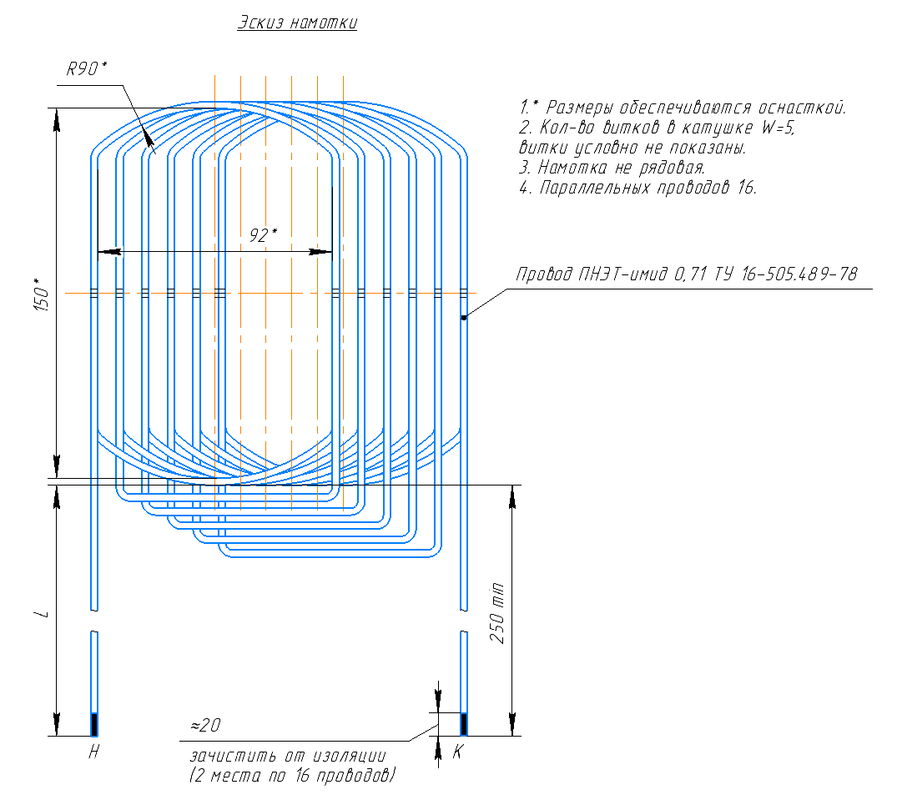

Приложение В
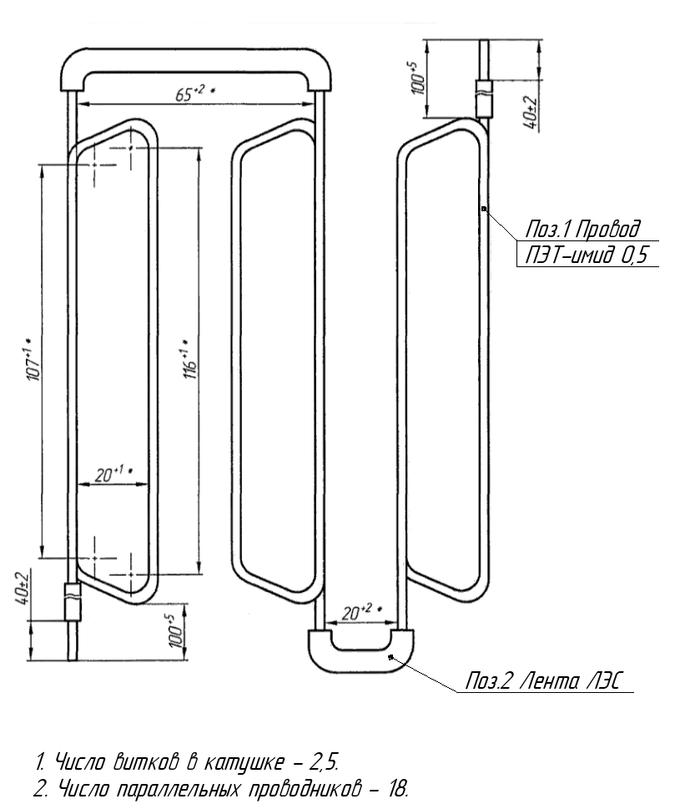

Приложение Г


